Tanévnyitó a Csonkában
2019/2020. tanév
Hivatalosan is megnyílt a 2019/2020. tanév iskolánkban. A tanévnyitó ünnepséget szeptember 2-án reggel 8 órakor rendeztük meg.
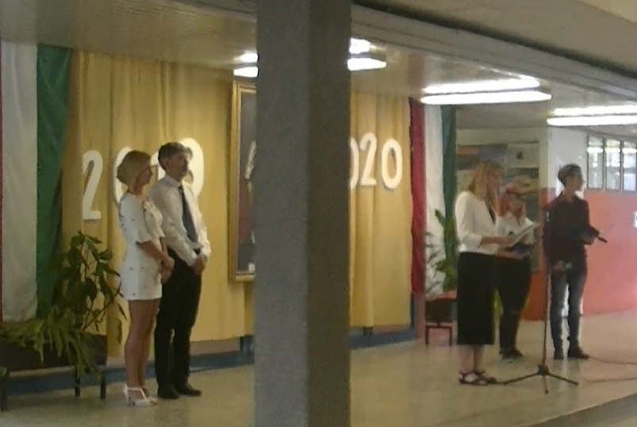
Vásárhelyiné Gaál Gyöngyi tagintézmény - vezető köszöntötte az új és régi diákokat egyaránt, a többi kollégával együtt.
Felhívta a figyelmet arra, hogy a pedagógusok tudásuk legjavát adva törekednek a színvonalas nevelés-oktatás megvalósítására, ebben számítanak a szülők hatékony támogatására is. Mindez a tanulók részéről szintén céltudatos hozzáállást követel meg a magatartás és a szorgalom terén egyaránt.
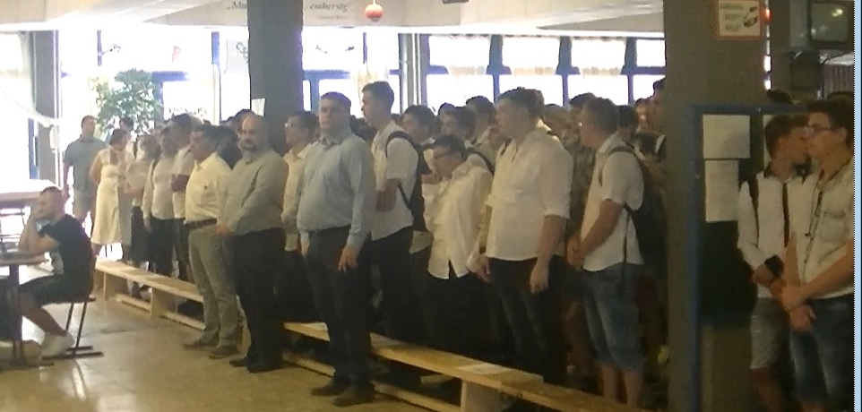
BÁRTFAI JUDIT: TANÉVNYITÓ
Lehullott már néhány levél, hunyorog a napsugár,
indulhat az újabb tanév, az idő is tudja már.
Előkerül sok-sok tankönyv, táska, füzet, ceruza,
feldíszítve, ünneplőben vár újra az iskola.
Szép emlékké szelídülnek mind a nyári kalandok,
a fotókon csodás hegyek, tavak, folyók és strandok.
Rengeteg a nyári élmény, elmeséljük végre már,
de azután mindnyájunkra újra komoly munka vár.
Jó lesz újra benyitni a megszokott tanterembe,
kibámulni az ablakon, leülni a helyemre.
Vár az udvar, tornaterem, faliújság, folyosó
vár a pad és vár a tábla... rajta még: VAKÁCIÓ.
Sok a kérdés. Lesz új tantárgy? Ki és hogyan változott?
Jön új gyerek? És új tanár? Vagy valaki távozott?
Annyi minden vár idén ránk, állok én is elébe,
Vágjunk bele vidáman hát az idei tanévbe!
